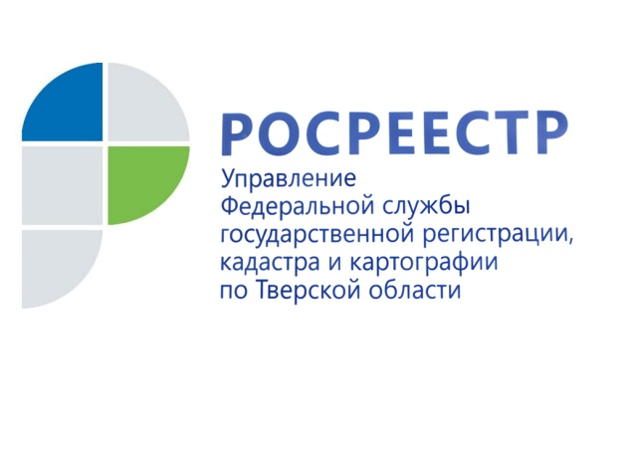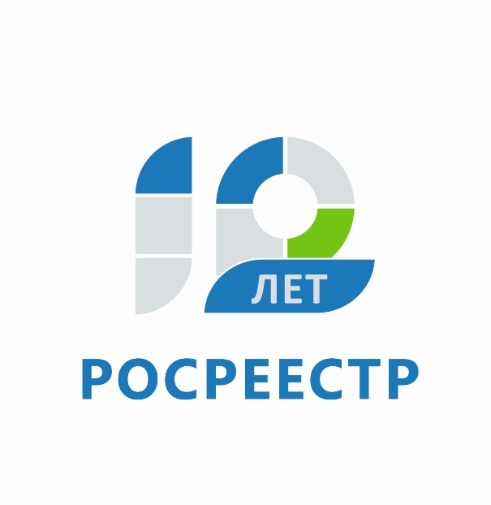

Как Росреестр защищает ваши права

В этом году Росреестр отмечает круглые даты
В календаре Росреестра на 2018 год две юбилейные даты: служба празднует свое 10-летие, а современная система регистрации – 20 лет. Юбилеи достаточно юные, но за ними – многовековая история.
От чертежей на коре
А первыми геодезистами и картографами в Древней Руси можно назвать наших предков, которые чертили простейшие планы местности на коре, скалах для указания путей кочевок, мест охоты и т.д.
Более продвинутые планы и описания русских земель появились в ХIV веке. Карты, нанесенные на лубок – кору березы, считали необходимым документом на землевладение. В ХV веке начинает создаваться единое русское государство, а значит, нужны землеизмерительные работы для изучения территории страны. В 1649 году впервые появляются межевые законы. А далее Петр I положил начало систематическому изучению и картографированию территории России. Учитывая, что «карта – глаза армии», император придавал точности географических карт важное государственное значение.
Датой зарождения современной государственной картографо-геодезической службы страны можно считать 15 марта 1919 года, когда было создано Высшее геодезическое управление. В 2008 году Главкартография была упразднена, а ее функции переданы Федеральной службе государственной регистрации, кадастра и картографии.
Поземельные и ипотечные
Регистрация недвижимости, ее учет, геодезия и картография – все это существовало с незапамятных времен. Заглянем в Древний Рим – уже в I веке существовала система поземельных книг, в которые заносились вещные права на землю. Публичное признание вещных прав на недвижимость было развито в древнегерманском праве. Идем дальше. Думаете, ипотека – изобретение нашего времени? Ошибаетесь: институт ипотечной записи возник в Европе еще в конце XVIII века. В XIX веке ипотечные книги превращаются в поземельные, в них фиксировались не только закладные.
В России с XVI века при переходе земли от одного лица к другому предписывалось предъявлять купчие в приказы. С конца XIX века для этого существует уже целая процедура – «ввод во владение». Учинялась отметка на акте укрепления («крепости») и сообщалось о том старшему нотариусу, который фиксировал это в реестре крепостных дел.
Но и в XX веке порядок оформления прав на недвижимое имущество в России оставался несколько хаотичным. Не было единого информационного ресурса и единой структуры. Оформлением прав на недвижимость занимались органы технического учета и инвентаризации, а на земельные участки – земельные комитеты.
Время объединения
Ситуация кардинально изменилась в 1997 году с появлением Федерального закона № 122-ФЗ. Государство поставило цель ввести Единый реестр прав на недвижимое имущество на всей территории РФ. Закон вступил в действие 31 января 1998-го.
И тогда появились учреждения юстиции. Это первый – двадцатилетний – юбилей, отмечаемый в этом году.
20 декабря 1999 года – день рождения Учреждения юстиции Тверской области. Перед ним стояла нелегкая задача – создать систему госрегистрации и обеспечить ее эффективное функционирование в регионе. И решать ее вначале приходилось почти «на коленке». Все учреждение со штатом в 9 человек размещалось на 20 кв.м. Документы, принимаемые на регистрацию, обрабатывались на личном компьютере одного из сотрудников. Но такие не слишком благоприятные стартовые условия не стали поводом для длительной раскачки. За первый же год работы (2000-й) тверским Учреждением юстиции было произведено более 82 тыс. регистрационных действий.
– Главное богатство новой структуры состояло не в деньгах, а в работниках, – говорит заместитель руководителя Управления Росреестра по Тверской области Ирина Миронова. – Сюда пришли люди, имеющие опыт работы в органах государственной и муниципальной власти, госнотариате, правоохранительных органах. Рядом с ними встала «молодая поросль» – выпускники вузов. Ставка на союз молодости и опыта оказалась удачной, именно это сочетание позволило учреждению достойно справляться с возложенными на него непростыми задачами.
В 2005 году учреждения юстиции федерализовались и стали Росрегистрацией под эгидой Минюста России, с 2007-го – в подчинении Минэкономразвития. И вот приходим к дате, от которой отсчитывается сегодняшний юбилей. Согласно Указу Президента РФ от 25 декабря 2008 года Росрегистрация была переименована в Федеральную службу государственной регистрации, кадастра и картографии (Росреестр).
Ускорение и расширение
10 лет Росреестр несет свою службу. И постоянно находится в процессе совершенствования. Так, оформляя права на недвижимость, вы теперь значительно меньше тратите денег и времени и вообще в каких-то ситуациях можете обойтись без посещения ведомства, пользуясь электронными услугами. В хранилище Росреестра – гаранта защиты прав собственности на объекты недвижимости от имени государства – гигантские массивы данных обо всех землях, объектах капитального строительства и их правообладателях.
Управление Росреестра по Тверской области не только ускоряет свою работу, но и постепенно обрастает новыми функциями: кадастровый учет, земельный надзор, геодезия и картография, надзор за саморегулируемыми организациями арбитражных управляющих и оценщиков, ведение госфонда данных, землеустройство и мониторинг земель, кадастровая оценка.
Первые
Одно дело – работать по отлаженной схеме. Другое – быть первопроходцами, набивать шишки, отшлифовывать процесс. По многим направлениям тверской Росреестр стал «пионером» среди остальных субъектов РФ.
Так, например, для ведения государственного кадастрового учета в единой координатной основе в регионе Управление Роснедвижимости по Тверской области первое в России осуществило переход выполнения землеустроительных работ из системы координат 63 (СК-63), местных и условных систем координат в местную систему координат МСК-69. Это случилось в конце декабря 2006 года.
Кроме того, в 2006 году тверские Управление Роснедвижимости и Кадастровая палата первые в стране собрали в одно целое все свои разрозненные по региону базы с информацией о земельных участках и начали работать в единой автоматизированной системе ведения кадастрового учета (АИС ГКН), что сразу сказалось на его качестве.
Спустя всего год Тверская область стала первым в России регионом, где в единую автоматизированную систему (ЕГРОКС) были загружены электронные данные обо всех объектах капитального строительства (домах, помещениях и сооружениях) на нашей территории и где, таким образом, приступили к их учету.
Далее, в нашем регионе, первом в России, уже в апреле 2016 года сведения о границах муниципальных образований (всех 35 муниципальных районов и восьми городских округов) были внесены в Единый государственный реестр недвижимости.
В перечне интересных фактов и то, что именно жительница Твери первая в России зарегистрировала право собственности по экстерриториальному принципу, воспользовавшись федеральным законом №218-ФЗ. Она подала документы, касающиеся квартиры в Москве, в тверской филиал Федеральной кадастровой палаты. Через 10 дней получила здесь же результат. Ей не пришлось дважды путешествовать в столицу, документы в электронном виде сделали это без ее участия. Об этом новоявленная правообладательница квартиры охотно поведала на всю страну – сюжет с ней вышел на федеральном канале «Россия 1» в программе «Утро России».
***
Каждый житель региона, каждая организация, обращаясь в Росреестр по Тверской области, могут подтвердить: служба работает быстро, четко, в удобном для клиента формате. Далеко не все госуслуги доведены до такого совершенства. И прежде всего это заслуга сотрудников ведомства. Есть среди них ветераны, для которых отмечаемые в этом году юбилеи – это вехи их собственной жизни. На них равняются молодые кадры. Отличительная черта сотрудников управления – когда ставится новая задача, возлагаются новые функции, они без раскачки, как это было и 20 лет назад, с ходу принимаются за их выполнение.
Из поздравления Президента России Владимира Путина: «Сотрудниками Росреестра и его территориальных органов была проведена сложная, масштабная работа по формированию Единого государственного реестра недвижимости, содержащего более 300 миллионов записей обо всем учтенном на территории России недвижимом имуществе. Этот огромный массив информации востребован в решении важных задач, главные из которых связаны с обеспечением законных прав и защитой интересов граждан, развитием деловой инвестиционной активности, бережным, рациональным использованием наших природных богатств.
Профессиональная компетентность, ответственность, а также широкое внедрение самых современных технологий позволят сотрудникам службы и дальше эффективно трудиться на благо страны».
Автор: Елена АРТЕМЬЕВА,
Газета «Тверская жизнь»

О Росреестре
Федеральная служба государственной регистрации, кадастра и картографии (Росреестр) является федеральным органом исполнительной власти, осуществляющим функции по государственной регистрации прав на недвижимое имущество и сделок с ним, по оказанию государственных услуг в сфере ведения государственного кадастра недвижимости, проведению государственного кадастрового учета недвижимого имущества, землеустройства, государственного мониторинга земель, навигационного обеспечения транспортного комплекса, а также функции по государственной кадастровой оценке, федеральному государственному надзору в области геодезии и картографии, государственному земельному надзору, надзору за деятельностью саморегулируемых организаций оценщиков, контролю деятельности саморегулируемых организаций арбитражных управляющих. Подведомственными учреждениями Росреестра являются ФГБУ «ФКП Росреестра» и ФГБУ «Центр геодезии, картографии и ИПД».

Контакты для СМИ

Макарова Елена Сергеевна
помощник руководителя
Управления Росреестра по Тверской области

+7 909 268 33 77, (4822) 34 62 24

69_press_rosreestr@mail.ru
www.rosreestr.ru
170100, Тверь, Свободный пер., д. 2

